VABIMO VAS NA VSESLOVENSKI INKLUZIJSKI POHOD:
TOŠKO ČELO (590 mnm)
ČETRTEK, 9. JUNIJ 2022

Izhodišče pohoda je parkirišče 200 m od zadnje postaje avtobusne linije ZBOR JE OB 9. URI!
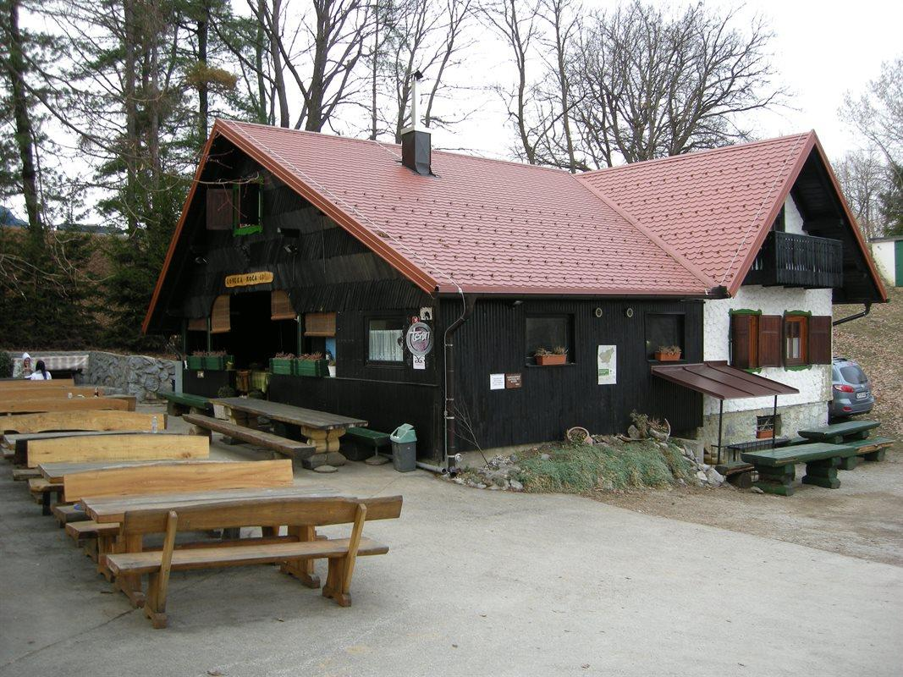
Dostop do izhodišča pohoda
a) Z ljubljanske obvoznice ali avtoceste Jesenice - Ljubljana se usmerimo na izvoz Ljubljana - Podutik, nato pa z vožnjo nadaljujemo proti Podutiku in pozneje Dobrovi in Polhovemu Gradcu. Še preden se cesta prične vidneje vzpenjati proti prelazu Preval, pa prispemo do avtobusnega obračališča v Podutiku. Parkiramo na koncu avtobusne postaje na primernem mestu ob spomeniku NOB (na avtobusni postaji je parkiranje prepovedano).
b) Z avtoceste Ljubljana - Koper se usmerimo na izvoz Brezovica, nato pa z vožnjo nadaljujemo v smeri Dobrove in Polhovega Gradca. Pri koncu Dobrove nas oznake za Šentvid usmerijo desno na ožjo cesto, po kateri nadaljujemo z vožnjo. V nadaljevanju nas cesta vodi skozi Stransko vas, za katero se prične vzpenjati proti Prevalu. S Prevala nadaljujemo naravnost navzdol ter se spustimo do končne avtobusne postaje v Podutiku. Parkiramo na začetku avtobusne postaje na primernem mestu ob spomeniku NOB (na avtobusni postaji je parkiranje prepovedano).
c) Do izhodišča lahko prispemo tudi z mestnim avtobusom LPP št. 5 in N5 in sicer tako, da izstopimo na končni postaji v Podutiku.
Opis poti pohoda:
PO PLANINSKI POTI
Na kabini bližnjega WC-ja, kateri se nahaja neposredno ob avtobusni postaji, opazimo markacije, ki nas usmerijo na travnik pa v gozd, preko lokalne ceste, do nekakšnega neurejenega parkirišča, ob spomeniku NOB, ob robu travnika, za katerim prispemo do lovske koče na Toškem Čelu. Je zmerno strma pot, ki večinoma poteka po gozdnih vlakah.
PO CESTI
Pot je asfaltirana. Dolžina poti je 4 km.

Ponudba hrane: golaž ali zelenjavna enolončnica.
Gluhi in naglušni bodo na ta dan stregli in naročili boste lahko tudi v slovenskem znakovnem jeziku.

Prijave se zbirajo do srede, 1. junija ali do popolnitve prostora preko spletne e-prijave (pritisni nanjo!) ali pisne prijave – v prilogi!

V primeru, da ne bomo zmogli zagotoviti zadostnega števila potrebnih prostovoljcev ali prevoza, vam bomo o tem obvestili najkasneje dan pred pohodom.
Odjavo obvezno sporočiti vsaj 3 dni pred pohodom – z vsako prijavo osebe na invalidskem vozičku je povezano organiziranje prevoza in pomoči prostovoljcev.
Pohod bo izveden samo v lepem vremenu.

V kolikor imate še kakšno vprašanje, nam pišite na e-naslov: 2020goov@gmail.com ali na gsm: 031 536 573 – Stojan.
Naslednji pohod: sobota, 18.junija 2022, cilj je Almin dom na Svetini.

